**工作报告（第四周）**

1. **小组成员信息**

|  |  |  |
| --- | --- | --- |
| 姓名 | 班级 | 学号 |
| 刘启熙（组长） | 软件1班 | 201830730307 |
| 陈嘉俊 | 软件1班 | 201830720063 |
| 龚喜 | 软件2班 | 201830660345 |

项目名称：白银电商网站

（github仓库地址：https://github.com/baebae996/Database-project.git）

1. 会议讨论内容



在商品详情页面渲染数据时，商品的价格应该取决于用户选择的规格，也就是说，当用户点击不同的规格时，商品价格也应该动态变化。而我们发现，Django框架自带的模板引擎并不能很好地实现这个需求。因此，我们决定采用ajax技术来实现这个需求。

而后端从数据表里获取的原始数据中，包含多个JSON对象，如下图所示：

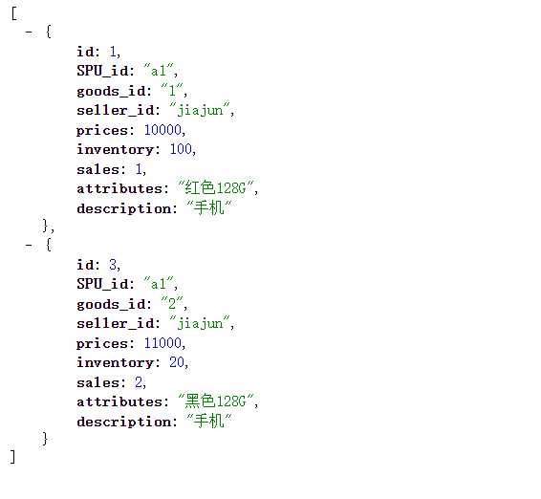

这种非常规的数据格式大大增加了前端处理数据的难度，因此我们决定，在后端对数据进行加工，将信息都封装在**一个**JSON对象之后，再将数据返回给前端，加工后的数据格式如下：

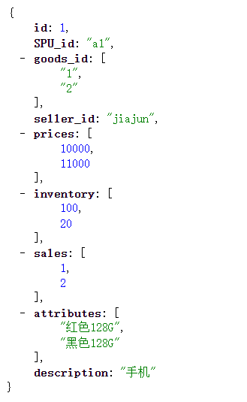

1. 项目进度汇报
2. 本周完成的内容：  
   软件架构文档 v3.0

软件需求规约 v2.0

商品详情页面：动态展示商品规格

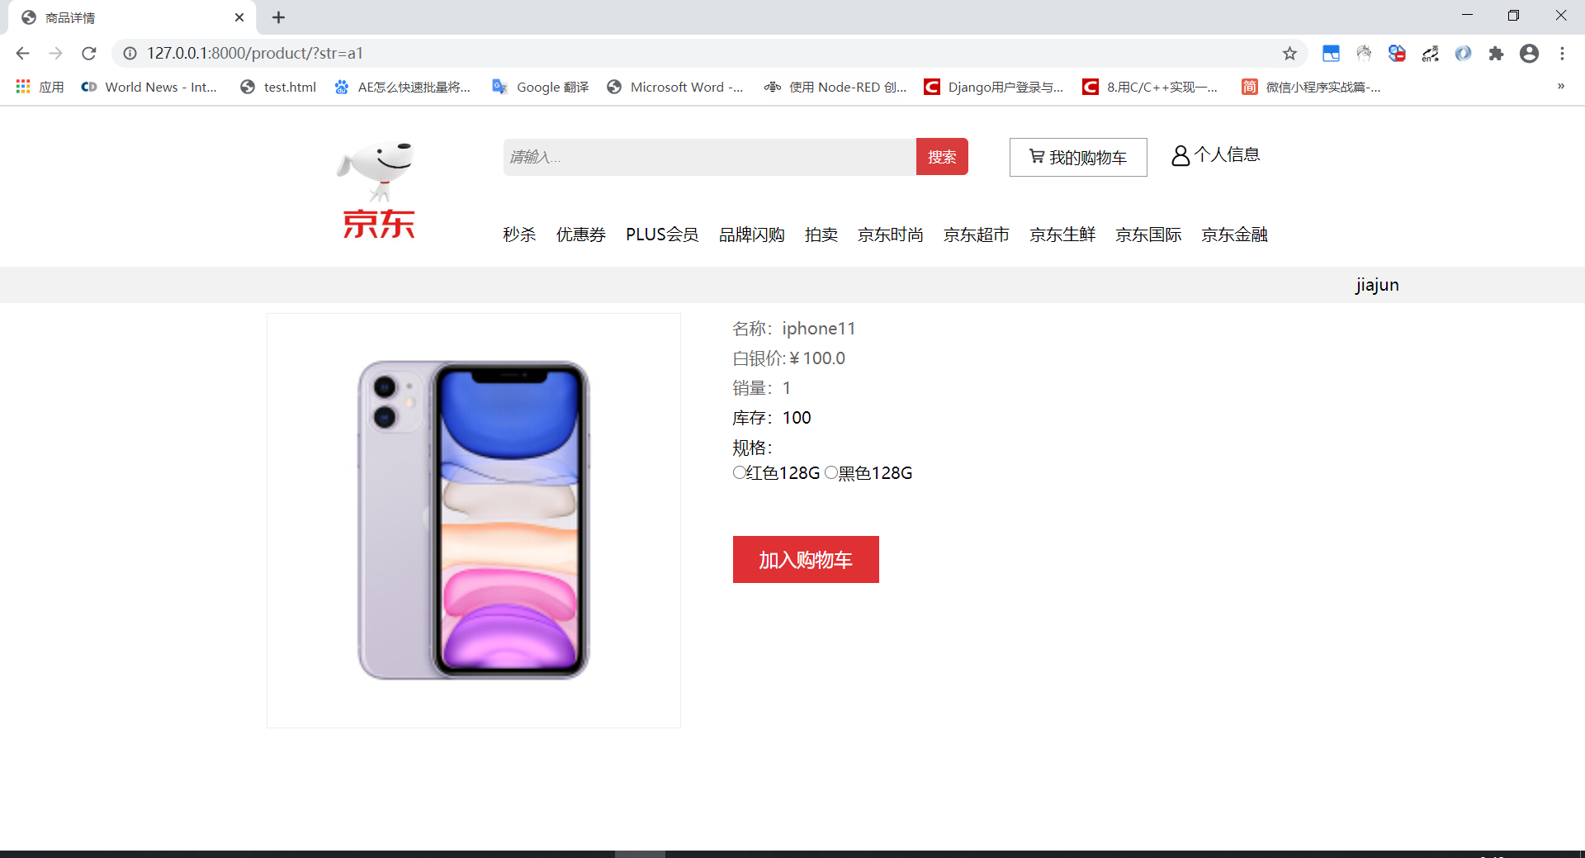

商品展示页面：动态显示在售商品信息

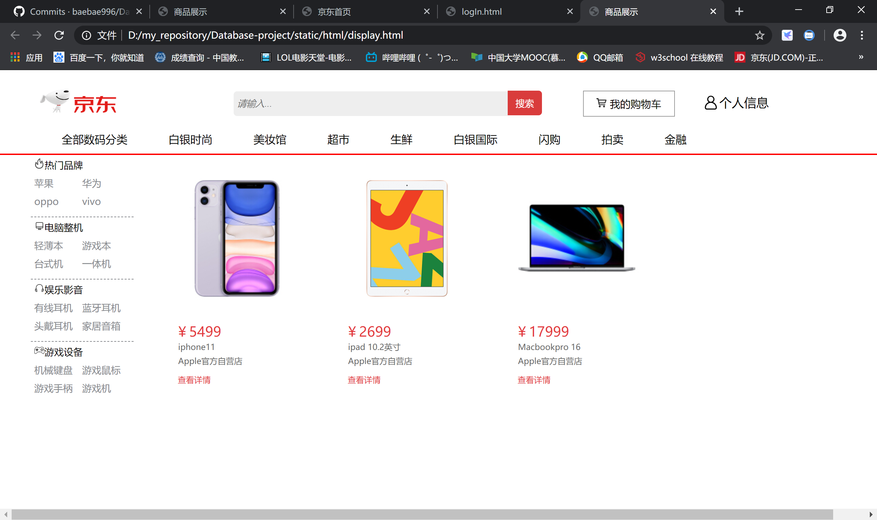

购物车页面：

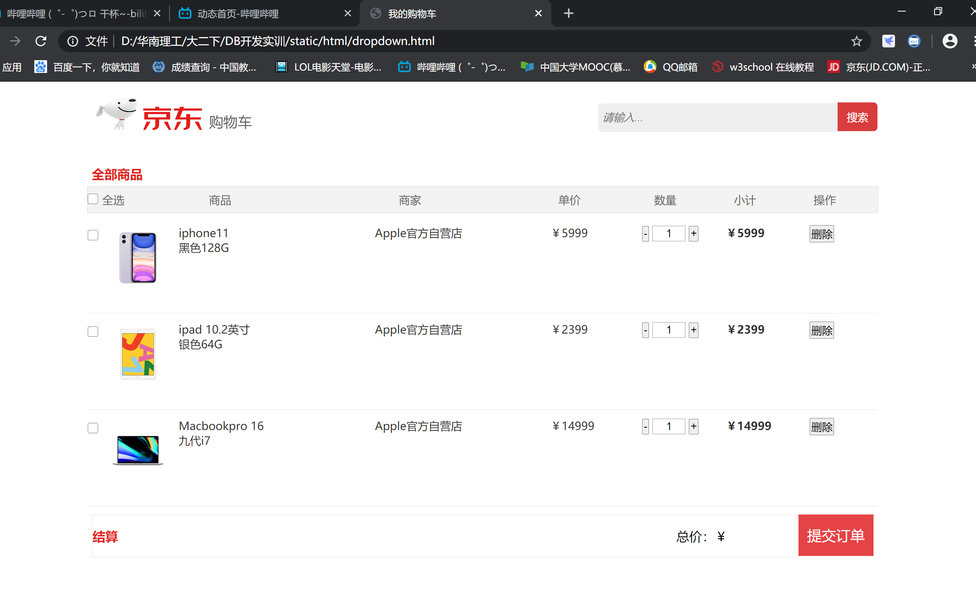

待完成的内容：

商家后台管理商品的功能（包括上架商品、下架商品、修改商品规格）